**МІНІСТЕРСТВО ОСВІТИ І НАУКИ УКРАЇНИ**

**ХАРЬКІВСЬКИЙ РАДІОТЕХНІЧНИЙ КОЛЕДЖ**

**ЗВІТ**

**З НАВЧАЛЬНОЇ ПРАКТИКИ**

зі спеціальності 121 “Інженерія програмного забезпечення”

ОЦІНКА Виконав студент групи ПІ-336

__________

___________________

Керівник практики

___________________

Харків 2019

**СОДЕРЖАНИЕ**

ВВЕДЕНИЕ 3

Практическая работа №1 4

Практическая работа №2 7

Практическая работа №3 9

Практическая работа №4 14

Практическая работа №5 21

Практическая работа №6 28

ВЫВОДЫ 31

Список литературы 32

ВВЕДЕНИЕ

**База данных (БД)** — это организованная структура, предназначенная для хранения, изменения и обработки взаимосвязанной информации, преимущественно больших объемов. [Базы данных](https://hostiq.ua/wiki/migrate-mysql-database/) активно используются для динамических сайтов со значительными объемами данных — часто это интернет-магазины, порталы, корпоративные сайты. Такие сайты обычно разработаны с помощью серверного языка программирования (как пример, PHP) или на основе CMS (как пример, WordPress), и не имеют готовых страничек с данными по аналогии с HTML-сайтами. Странички динамических сайтов формируются «на лету» в результате взаимодействия скриптов и баз данных после соответствующего запроса клиента к веб-серверу.

В контексте баз данных стоит рассмотреть понятие СУБД. **Система управления базами данных (СУБД)** — это комплекс программных средств, необходимых для создания структуры новой базы, ее наполнения, редактирования содержимого и отображения информации. Наиболее распространенными СУБД являются MySQL, PostgreSQL, Oracle, Microsoft SQL Server. [Аренда виртуального хостинга](https://hostiq.ua/virtual-hosting/)от HOSTiQ.ua предполагает использование MariaDB — ответвление СУБД MySQL, а также PostgreSQL. Если же, например, вы планируете [купить VPS](https://hostiq.ua/vps-hosting/) или [сервер в Европе](https://hostiq.ua/dedicated-servers/) или США, то вы сами сможете определить ПО для ваших баз данных.

Это СУБД примеры типа клиент-сервер, именно такие СУБД встречаются чаще всего в контексте понятия хостинга. Их особенности:

* расположение СУБД на сервере с базами данных;
* непосредственный доступ к БД;
* централизованная обработка клиентских запросов на обработку данных;
* высокий уровень надежности, доступности и безопасности;
* повышенная нагрузка на сервер.

Практическая работа №1

***Тема практической работы:*** разработка концептуальной модели БД.

***Цель практической работы:*** научиться создавать концептуальную модель БД (ER-диаграмму) согласно индивидуальному заданию.

База Данных “Учебная часть. Студенты” предназначена для хранения информации о группах, студентах групп, о предметах в группах по каждому семестру и преподавателях.

Соответственно, в программе необходимо учесть следующие особенности:

1. Недопустим ввод отрицательных чисел и букв:

* Номер телефона кафедры, студента
* Номер группы, курс и год её образования
* Номер зачётки студента
* Количество часов для дисциплины
* Количество лабораторных работ в дисциплине
* Количество семестров
* Оценка успеваемости

1. Недопустим ввод цифр:

* Название кафедры, дисциплины
* ФИО студента, преподавателя
* Город проживания студента
* Тип обучения студента
* Вид зачёта по дисциплине

1. Недопустимо пустое значение:

* ФИО студента, преподавателя
* Номер зачётки студента
* Номер телефона студента, преподавателя
* Название отделения, дисциплины

1. ДД/ММ/ГГГГ – формат дат рождения студентов, преподавателей и даты аттестации
2. Дата рождения не может быть текущей
3. Год образования группы: не может быть больше чем 4 года от текущего года
4. Дата рождения преподавателя: не может быть меньше чем 18 лет от текущей даты

ER-диаграмма приведена на Рисунке 1.1:

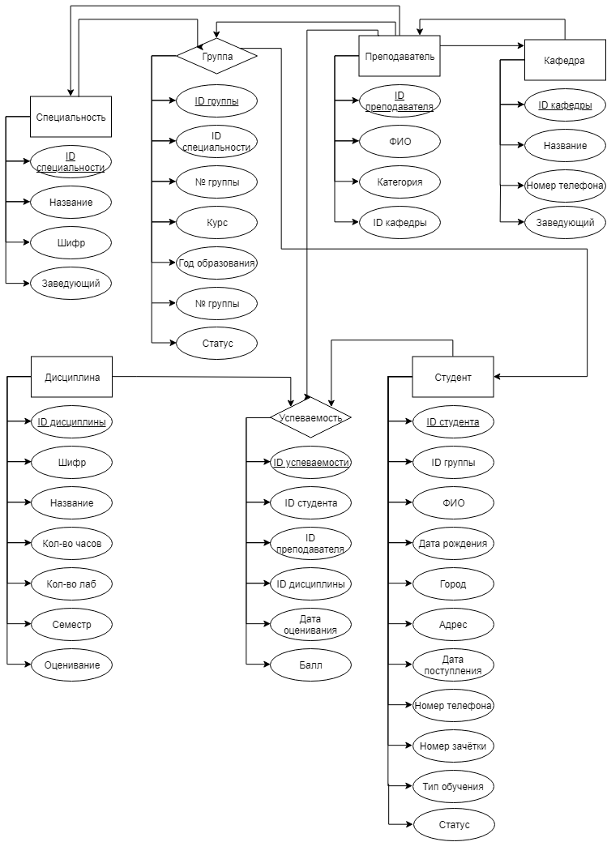

Рисунок 1.1 - ER-диаграмма

Практическая работа №2

***Тема практической работы:***построение реляционной и физической модели данных.

***Цель практической работы:*** научиться переводить концептуальную модель БД в реляционную с сохранением целостности данных.

Реляционная модель базы данных представляет собой совокупность табличных данных. Любая реляционная таблица должна находиться как минимум в третьей нормальной форме.

Отношения находятся в третьей нормальной форме только тогда, когда сущность содержит ключевые атрибуты. Атрибуты являются не ключевыми, а соответственно являются независимыми друг от друга.

В приведённых ниже таблицах содержатся данные, находящиеся в третьей нормальной форме.

Таблица 2. 1 - Специальность

|  |  |  |  |
| --- | --- | --- | --- |
| ID специальности | Название | Шифр | Заведующий |
|  |  |  |  |

Таблица 2. 2 - Кафедра

|  |  |  |  |
| --- | --- | --- | --- |
| ID кафедры | Название | Номер | Заведующий |
|  |  |  |  |

Таблица 2. 3 - Дисциплина

|  |  |  |  |  |  |  |
| --- | --- | --- | --- | --- | --- | --- |
| ID дисциплины | Шифр | Название | Кол-во часов | Кол-во лаб | Семестр | Оценивание |
|  |  |  |  |  |  |  |

Таблица 2. 4 - Студент

|  |  |  |  |  |  |  |  |  |  |  |
| --- | --- | --- | --- | --- | --- | --- | --- | --- | --- | --- |
| ID студента | ID группы | ФИО | Дата рождения | Город | Адрес | Дата поступления | Номер телефона | Номер зачётки | Тип обучения | Статус |
|  |  |  |  |  |  |  |  |  |  |  |

Таблица 2. 5 - Преподаватель

|  |  |  |  |
| --- | --- | --- | --- |
| ID преподавателя | ФИО | Категория | ID кафедры |
|  |  |  |  |

Таблица 2. 6 - Группа

|  |  |  |  |  |  |  |
| --- | --- | --- | --- | --- | --- | --- |
| ID группы | ID специальности | Номер группы | Курс | Год образования | Кл. рук. | Статус |
|  |  |  |  |  |  |  |

Таблица 2. 7 - Успеваемость

|  |  |  |  |  |  |
| --- | --- | --- | --- | --- | --- |
| ID успеваемости | ID студента | ID преподавателя | ID дисциплины | Дата оценивания | Балл |
|  |  |  |  |  |  |

Практическая работа №3

***Тема практической работы:*** создание БД в Microsoft SQL Server Management Studio

***Цель практической работы:*** научиться создавать таблицы в Microsoft SQL Server Management Studio.

База Данных “Учебная часть. Студенты” была создана при помощи MySQL Workbench 8.0.

При создании БД были в режиме Конструктора созданы 7 таблиц и схема данных (Рис. 3.1 – 3.8). Скриншоты таблиц, в режиме Конструктор, представлены на Рисунках 3.1 – 3.7.

На Рисунке 3.1 представлена таблица “Специальность”, в которую включены следующие поля и описания характеристик: код специальности, название специальности, шифр, ID заведующего. Ключевым полем является Код специальности. Внешний ключ – ID заведующего.

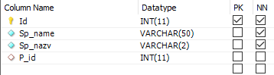

Рисунок 3. 1 - Специальность

На Рисунке 3.2 представлена таблица “Кафедра”, в которую включены следующие поля и описания характеристик: код кафедры, название, номер телефона. Ключевым полем является код кафедры.

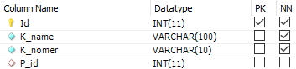

Рисунок 3. 2 - Кафедра

На Рисунке 3.3 представлена таблица “Дисциплина”, в которую включены следующие поля и описания характеристик: код дисциплины, шифр, название, кол-во часов, кол-во лаб, семестр, оценивание. Ключевым полем является код дисциплины.

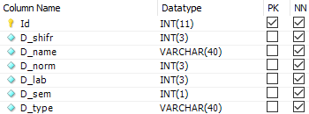

Рисунок 3. 3 - Дисциплина

На Рисунке 3.4 представлена таблица “Студент”, в которую включены следующие поля и описания характеристик: код студента, ID группы, ФИО, дата рождения, город, адрес, дата поступления, номер телефона, номер зачётки, тип обучения. Ключевым полем является код студента. Внешний ключ – ID группы.

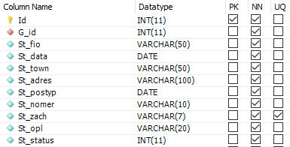

Рисунок 3.4 - Студент

На Рисунке 3.5 представлена таблица “Преподаватель”, в которую включены следующие поля и описания характеристик: код преподавателя, ФИО, Категория, ID кафедры. Ключевым полем является код преподавателя. Внешний ключ – ID кафедры.

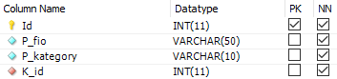

Рисунок 3.5 - Преподаватель

На Рисунке 3.6 представлена таблица “Группа ”, в которую включены следующие поля и описания характеристик: код группы, ID специальности, номер группы, курс, год образования, кл. рук. Ключевым полем является код группы. Внешний ключ – ID специальности, кл. рук.

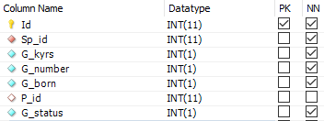

Рисунок 3.6 - Группа

На Рисунке 3.7 представлена таблица “Успеваемость”, в которую включены следующие поля и описания характеристик: код успеваемости, ID студента, ID преподавателя, ID дисциплины, дата оценивания, балл. Ключевым полем является код успеваемости. Внешний ключ – ID студента, ID преподавателя, ID дисциплины.

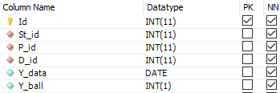

Рисунок 3.7 - Успеваемость

На Рисунке 3.8 представлены таблицы в графическом виде с отображением связей между ними, при помощи первичных и вторичных ключей

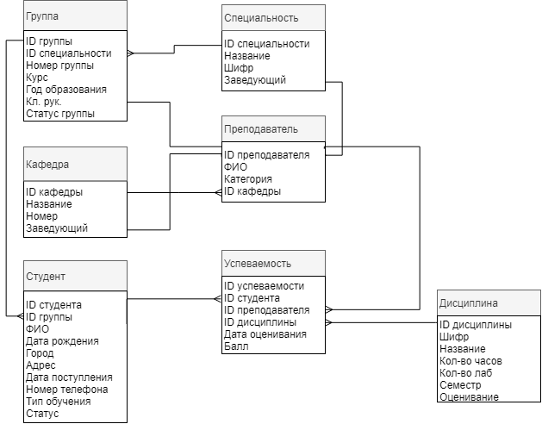

Рисунок 3.8 - Схема Данных

Практическая работа №4

***Тема практической работы:*** создание запросов к БД.

***Цель практической работы:*** создание запросов в MySQL Workbench 8.0 CE.

Ниже представлено описание запросов и скриншоты с выполненными результатами запросов (Рис 4.1 – Рис 4.9).

1. Вывод всей информации о студентах (Рис. 4.1.1, 4.1.2)  
   Select * from stydent;  
     
   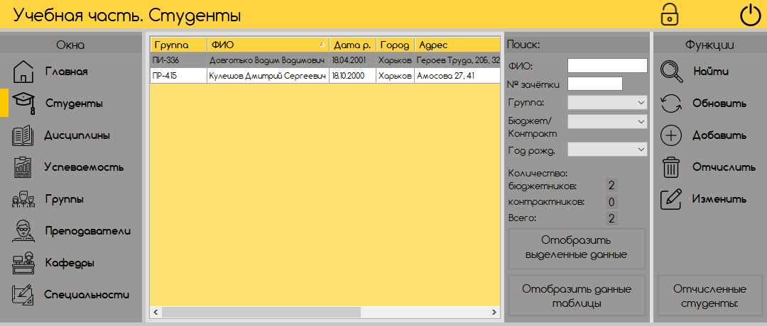

Рисунок 4.1.1 - Студенты

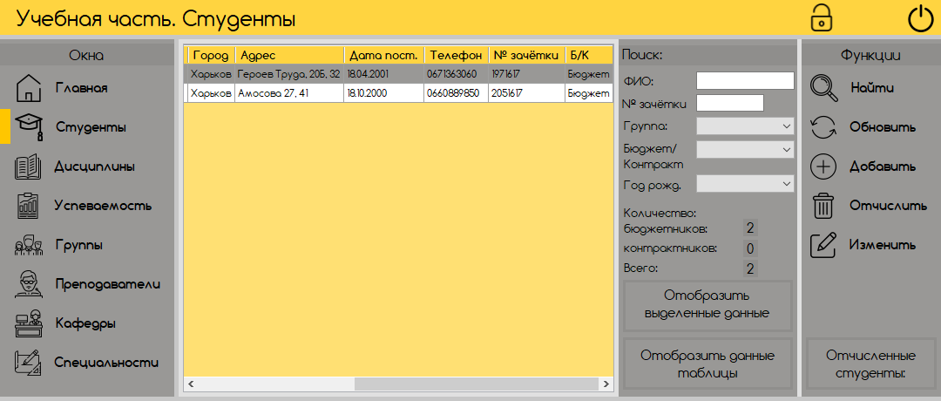

Рисунок 4.1.2 - Студенты

1. Вывод всей информации про дисциплины (Рис. 4.2)  
   select * from disp;   
     
   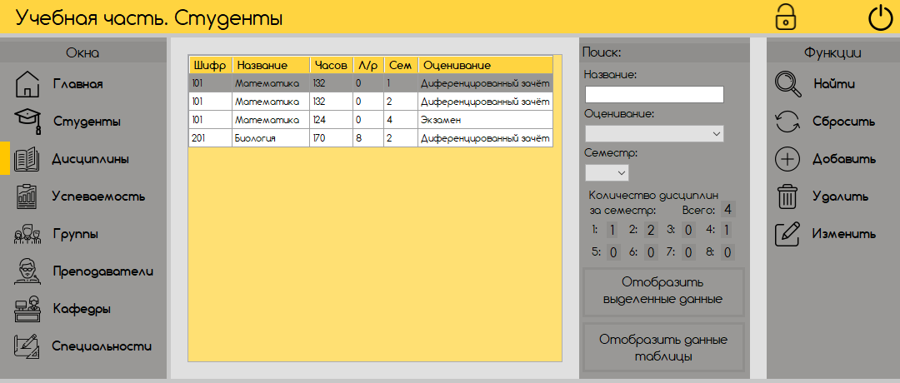

Рисунок 4.2 - Дисциплины

1. Вывод всей информации про успеваемость студентов:  
   (Рис 4.3.1 -4.3.2)  
   select * from yspeh;   
     
   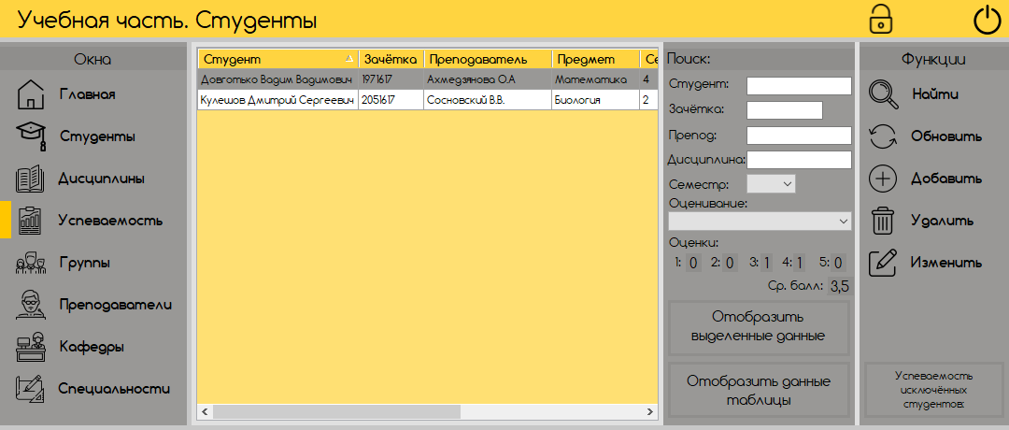

Рисунок 4.3.1 - Успеваемость

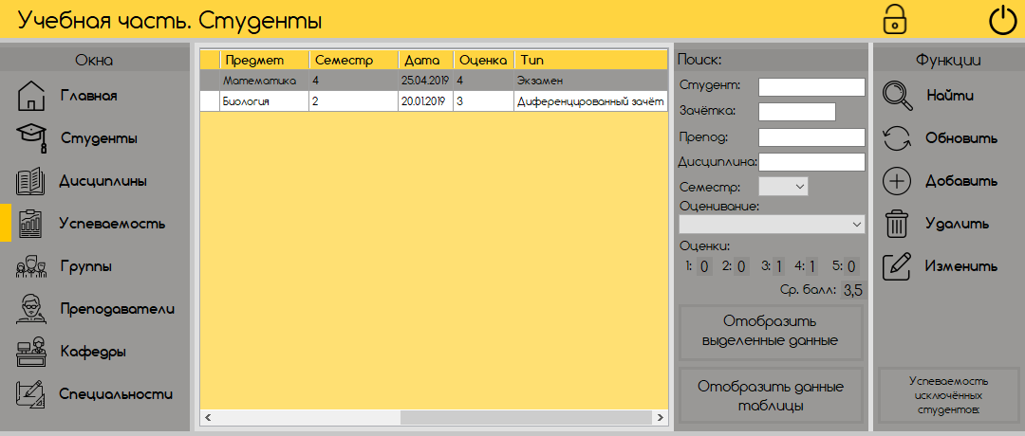

Рисунок 4.3.2 - Успеваемость

1. Вывод всей информации про группы: (Рис. 4.4.1 – 4.4.2)  
   select * from gryp;   
     
   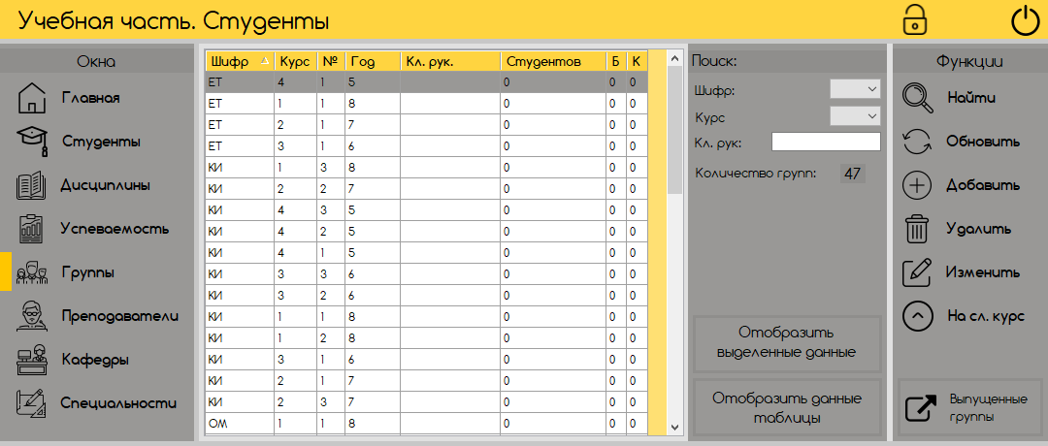

Рисунок 4.4.1 – Группы

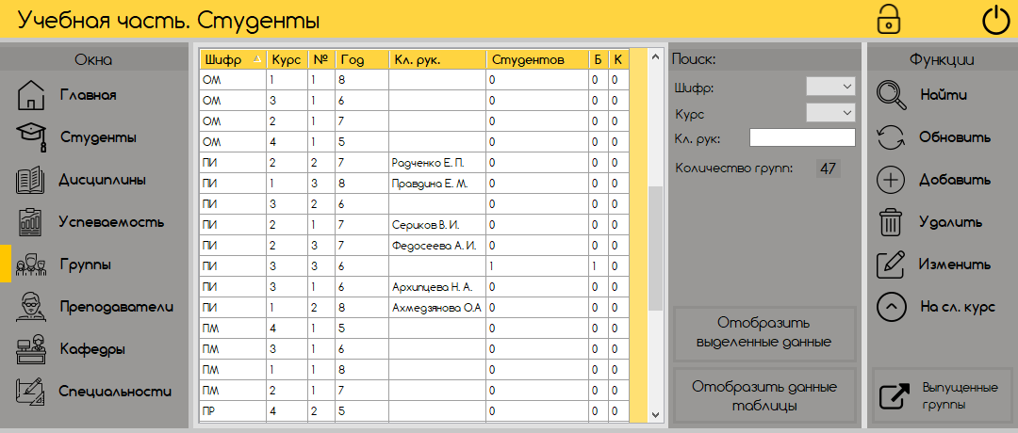 Рисунок 4.4.2 – Кафедры

1. Вывод всей информации про преподавателей: (Рис. 4.5)  
   select * from prepod;   
     
   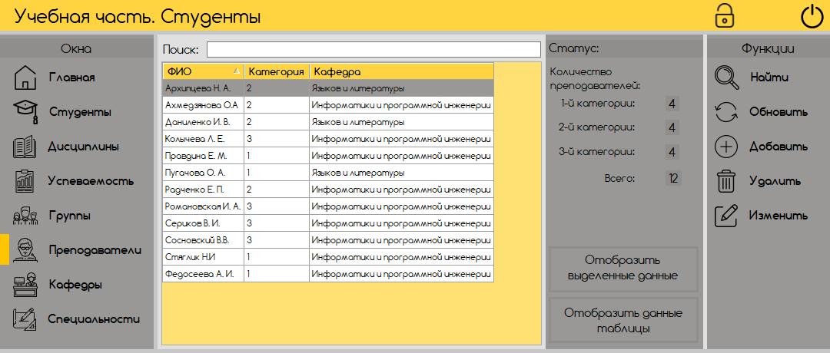

Рисунок 4.5 - Преподаватели

1. Вывод всей информации про кафедры: (Рис. 4.6.1 – 4.6.2)  
   select * from kafedra;   
     
   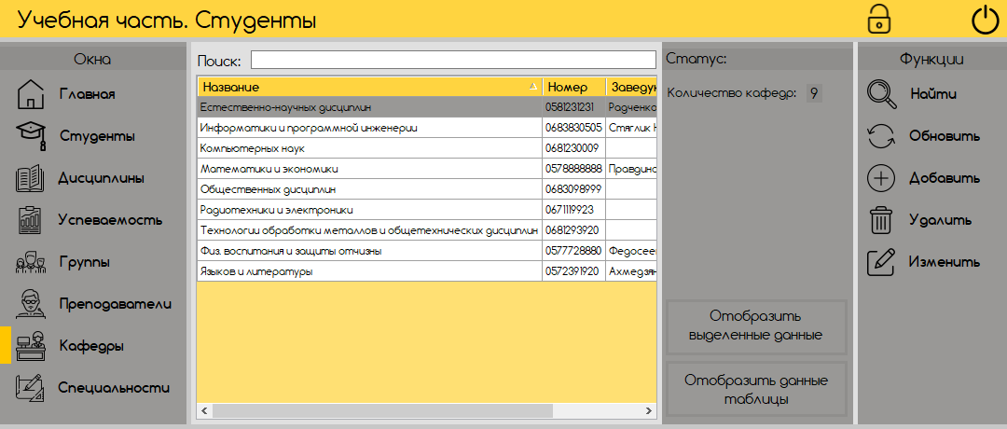

Рисунок 4.6.1 – Кафедры  
  
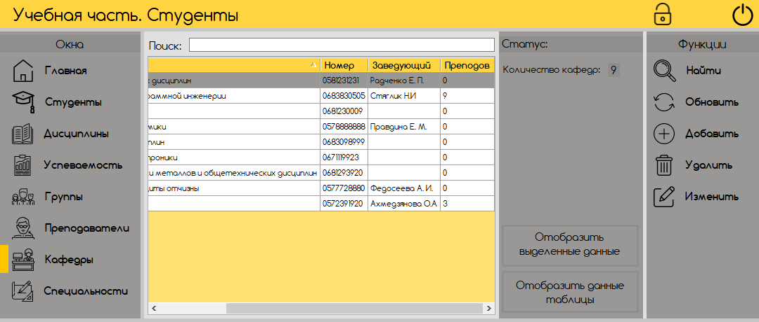 Рисунок 4.6.2 – Кафедры

1. Вывод всей информации про специальности: (Рис. 4.7)  
   select * from specly;   
     
   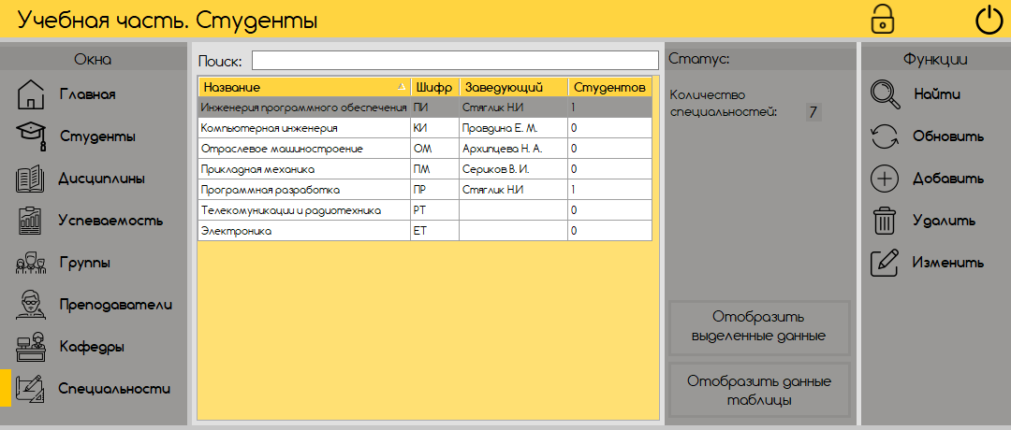

Рисунок 4.7 - Специальности

1. Вывод всех групп, учащихся на третьем курсе (Рис 4.8)  
   select * from gryp where g_kyrs=3;   
     
   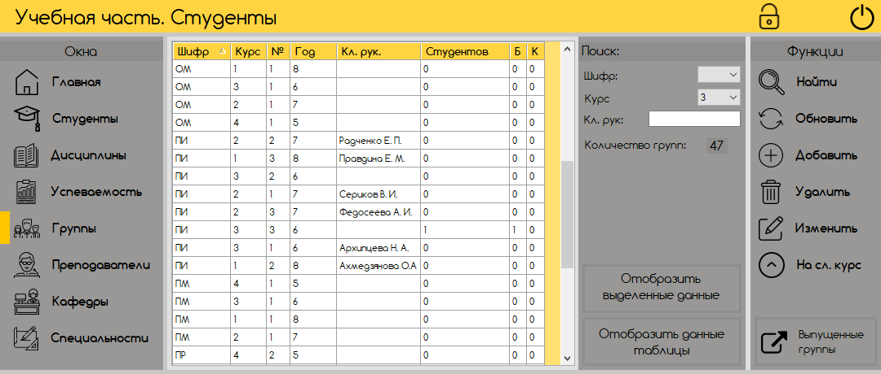

Рисунок 4. 8 - Группы 3-й курс

1. Поиск кафедры по конкретному значению (Рис 4.9)  
   select * from kafedra where K_name LIKE ‘%дисциплин%’;   
     
   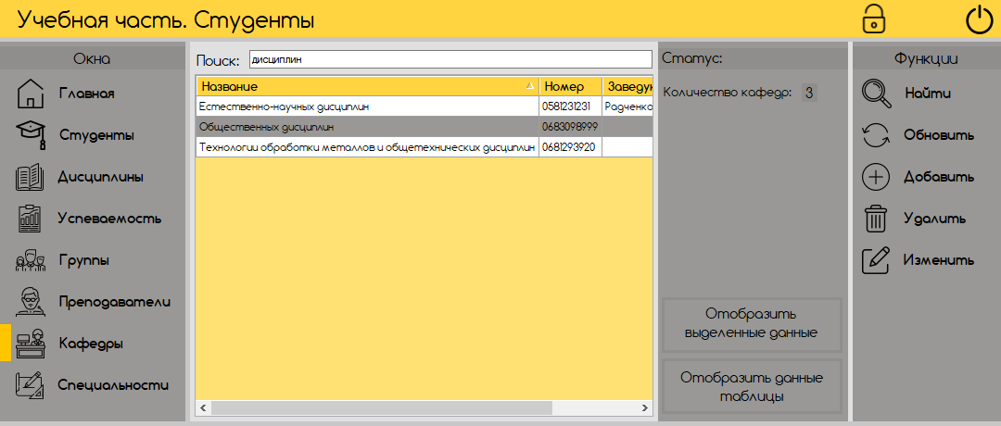

Рисунок 4. 9 - Кафедры с %дисциплин%

Практическая работа №5

***Тема практической работы:*** Создание форм добавления для работы с БД.

***Цель практической работы:*** научиться создавать формы для ведения, редактирования и просмотра данных.

В данном задании были разработаны формы для заполнения таблиц, поиску, удаления записей из таблиц БД. Они представлены на следующих рисунках.

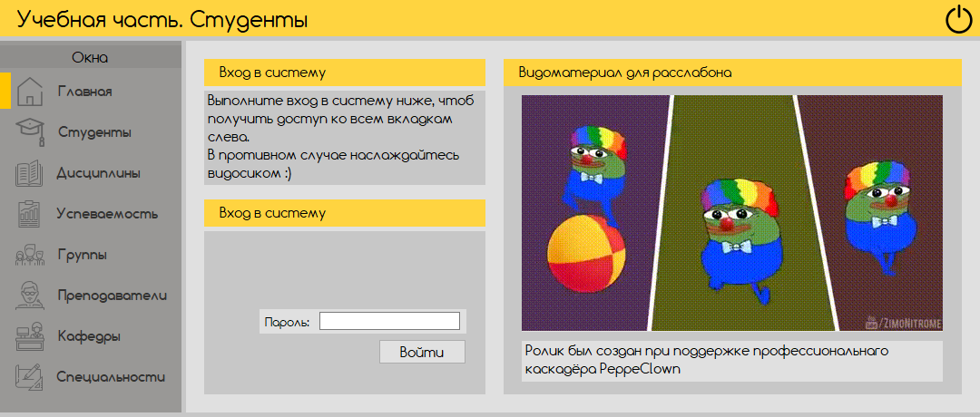

Рисунок 5.1 - Главное меню программы UchebnayaChast.

Данное окно было создано с целью отвлечения сотрудника от повседневной работы для расслабления. Ведь все мы понимаем, что однотипная работа утомляет, для чего и был добавлен “Видеоматериал для расслабона”. Так же на данной панели присутствует вход в систему. Сначала его не предусматривалось, но потом стало очевидным, что программу надо защитить от уборщиц, которые захотят зайти в приложение, добавить своему внучку кучу пятёрок и вытянуть его на повышенную стипендию.

Поэтому, чтоб войти, следует ввести пароль “admin”, только им не говорите. После нажатия на кнопку Войти, нас приветствует диалоговое окно, оповещающее успешный вход, и все кнопки слева становятся активными Так же вместо панели входа, появляется замечательная эмблема нашего колледжа, ХРТК (Рисунок 5.2).

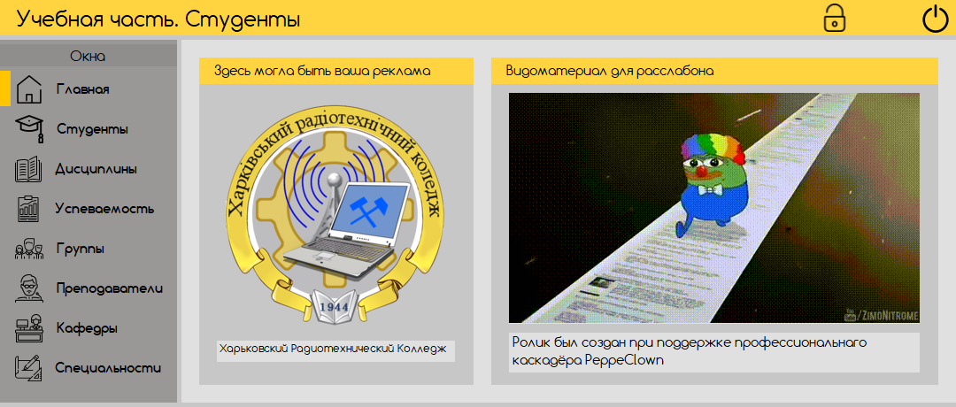

Рисунок 5.2 - Главное меню программы UchebnayaChast после авторизации.

Что ж, перейдём к, например, вкладке “Кафедры”. Для этого нажмём кнопку с аналогичным названием и увидим следующую информацию (Рисунок 5.3):

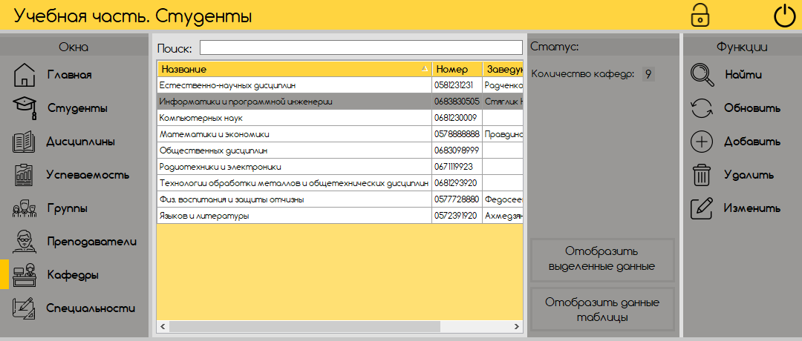

Рисунок 5.3 - Кафедры

Заодно и проверим функционал панели на этом примере.

Выполним поиск какой-нибудь кафедры, сначала существующей (Рисунок 5.4), а затем не существующей (Рисунок 5.5):

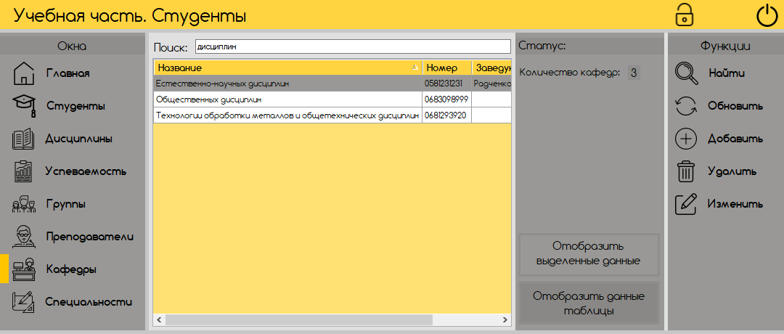

Рисунок 5.4 - Поиск кафедр "%дисциплин%"

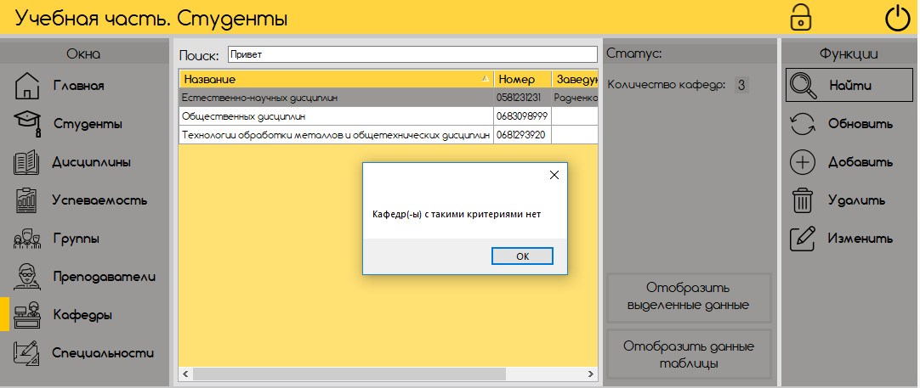

Рисунок 5. 5 - Поиск несуществующей кафедры

Для того, чтоб обновить информацию, нажмём кнопочку “Обновить”, Рисунок 5.6:



Рисунок 5. 6 - Обновление данных в таблице "Кафедры"

Следующим действием добавим новую кафедру, нажав на кнопку “Добавить”. Откроется форма Добавления\Изменения, Рисунок 5.7:

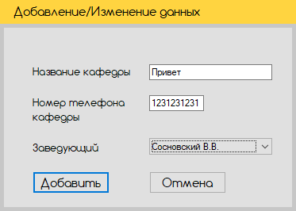

Рисунок 5. 7 - Форма добавления новой кафедры

Соответственно, если мы изменим информацию про кафедру, то в тот же момент обновится информация и мы увидим обновлённую инфу ☺

При удалении данной кафедры “Привет”, следует нажать на кнопку “Удалить” (Рисунок 5.8)

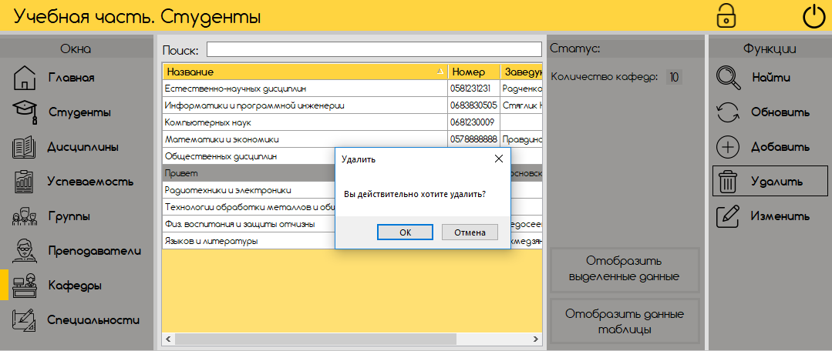

Рисунок 5. 8 - Удаление выбранной кафедры

И теперь данная кафедра не будет отображаться, ведь она удалена! ☺ (Рисунок 5.9)



Рисунок 5. 9 - Таблица "Кафедры" после всех операций

Как вы могли заметить, таблица не помещается полностью в отведённое место. Поэтому можем воспользоваться функцией отображения либо же выделенных данных, либо же всех текущих данных, которые мы видим. Данная функция облегчит просмотр информации и даст возможность сделать скриншот для дальнейшей печати. Рисунок 5.10

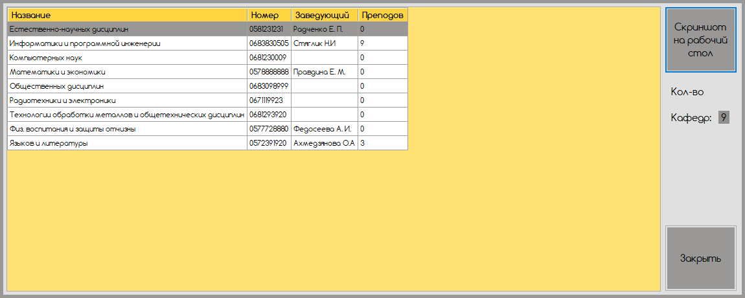

Рисунок 5.10 - Удобный просмотр информации в таблице

Теперь пробежимся по функционалу следующих вкладок:

Главная – возможность просмотра видеоматериала для отдыха, ведь отдых – это смена вида деятельности.

Для всех остальных вкладок – возможность просматривать информацию в более широком, удобном формате с возможностью скрина для дальнейшей печати. Добавление, изменение, сброс, удаление, поиск контента.

Группы – Поиск информации по специальности, курсу и классному руководителю. Возможность перевода всех групп на следующий курс (Возможно только раз в году, летом. Четвёртый курс выпускается). Отображение суммарного количества групп. Возможность просмотра выпущенных групп.

Студенты – Поиск информации по ФИО, номеру зачётки, группе, типу обучения (Бюджет\Контракт), году рождения. Отображение количества бюджетников, контрактников и всех студентов. Возможность просмотра отчисленных студентов и их восстановления на первый курс на контрактной основе.

Дисциплины – Поиск информации по названию, оцениванию (дифференцированный зачёт, экзамен, зачёт), семестру. Отображение количества дисциплин на каждый семестр и их общее количество.

Успеваемость – Поиск информации по студенту, зачётке, преподавателю, дисциплине, семестру, оцениванию (дифференцированный зачёт, экзамен, зачёт). Отображение количества оценок 1-5 и всех оценок. Возможность просмотра успеваемости исключённых студентов с такими же фильтрами.

Преподаватели – Поиск информации по ФИО. Отображение количества преподавателей в разных категориях и сколько всего преподавателей.

Специальности – Поиск по названию. Отображение количества специальностей.

Практическая работа №6

***Тема практической работы:*** Создание отчетной документации.

***Цель практической работы:*** научиться создавать отчеты.

На Рисунке 6.1 изображена вкладка “Успеваемость”:

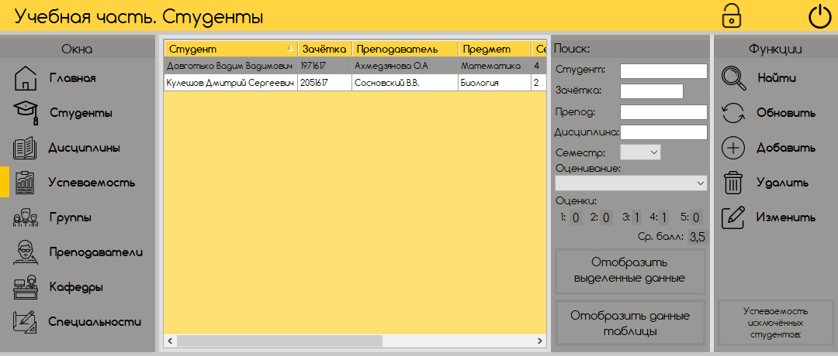

Рисунок 6. 1 - Успеваемость

На ней присутствуют кнопки: “Отобразить выделенные данные” и “Отобразить данные таблицы”. Для примера нажмём на последнюю кнопку “Отобразить данные таблицы” и появится следующая форма (Рисунок 6.2):

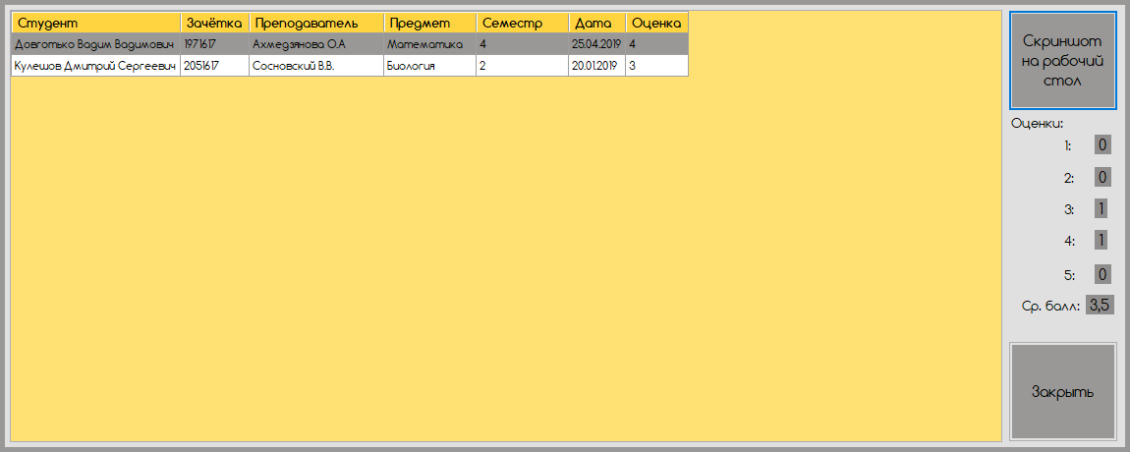

Рисунок 6. 2 - Форма с отображением данных таблицы

На данной форме мы можем, в более просторном формате, рассмотреть информацию про успеваемость студентов. Так же мы можем сделать Скриншот, нажав на кнопку “Скриншот на рабочий стол”. Соответственно, нажимаем на неё. На рабочем столе у нас появляется скрин (Рисунок 6.3)



Рисунок 6. 3 - Скриншот, располагающийся на рабочем столе

Нажав ПКМ на этот файл, мы можем распечатать его. Давайте попробуем (Рисунок 6.4-6.5)

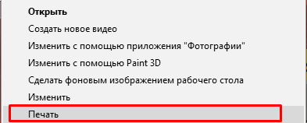

Рисунок 6. 4 - Функции, которые можно выполнить над данным скриншотом

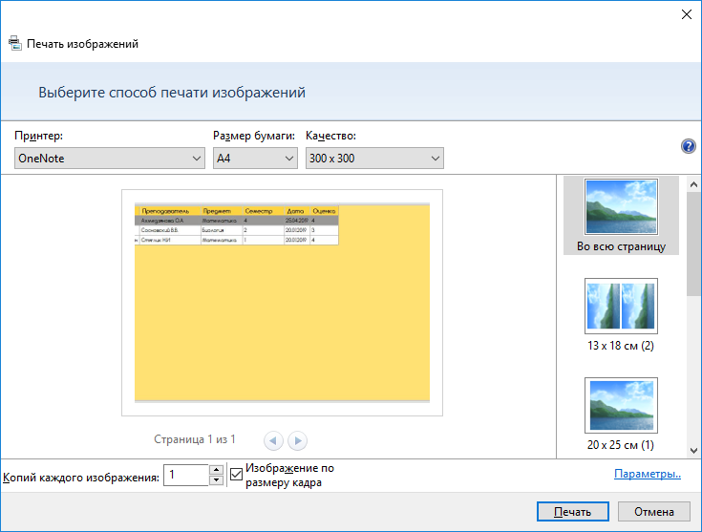

Рисунок 6. 5 - Печать скриншота

ВЫВОДЫ

В результате прохождения практики, были кардинально изменены все таблицы БД “Учебная часть. Студенты”. Заново созданы ER-диаграмма, реляционная и физическая модель данных. Был переосмыслен смысл жизни, Сделаны корректировки в режиме дня для большей активности над проектом.

Были замечены и обдуманы следующие сложности:

* Как же сделать вывод информации на печать более удобно?
* Стоп, а как занести и взять информацию из столбика таблицы, который является внешним ключём другой таблицы, по столбику таблицы КОТОРОЙ НУЖНО НАЙТИ ВНЕШНИЙ КЛЮЧ И ОБРАТИТЬСЯ К ЕЩЁ ОДНОЙ ТАБЛИЦЫ. И ВОТ ОТСЮДА УЖЕ ВЗЯТЬ ИНФОРМАЦИЮ ИЗ ТРЁХ СТОЛБИКОВ!!!
* Спокойствие, только спокойствие…
* Хотелось бы создать интерфейс, интуитивно понятный каждому, не глазовыдерающий, удобный для использования
* Следовало б создать маски ввода, что б не случилось такого, что человек в поле “Номер телефона” захочет ввести буковки и возникла ошибка.

В ходе практической, я, можно сказать, познал дзен. Понял как следует работать с Visual Studio, чего лучше не писать, что лучше пропустить, что лучше спросить. Проект был выточен до совершенства ☺

Список литературы

1. https://metanit.com/sharp/tutorial/
2. https://stackoverflow.com/
3. http://www.cyberforum.ru
4. http://qaru.site